Informatie voor (nieuwe) welpen

Inhoudsopgave
Opkomsten 3
Jaarlijkse activiteiten 4
Kampen 5
Instructie 6
Het uniform 7
Wat schaf je aan? 8
Gegevens van de leiding 9
Standaard paklijst kamp 10

Opkomsten

De opkomsten van de welpen zijn altijd op de zaterdagochtend, van 10:00 tot 12:00. We beginnen om 10 uur. Als je 5 a 10 minuten eerder bent is dat geen probleem, dan kan je met de andere welpen even in de hutten spellen. Als het dan 10 uur is beginnen we met opstellen, hier wordt de vlag gehesen en doen we de welpenyell. Er wordt ook verteld wat we die ochtend gaan doen. Rond 11 uur is het tijd voor iets te drinken en wat lekkers. Dit hoef je niet zelf mee te nemen, maar regelt de leiding. Als de ochtend om 12 uur voorbij is gevolgen, is het tijd om af te stellen. De vlag wordt gestreken en we zeggen tot volgende week tegen de jungle. Ook wordt er gezegd als er nog iets belangrijks is voor de week erop.

In de zomer proberen we zo veel mogelijk wegwijs te worden met het water. Zo gaan we kanoën, zwemmen, krabben vangen of spelletjes doen met water. Denk aan een estafette, levend zeeslag of sponstikkertje. Als dit zo is, laten we dit weten zodat de welpen hun zwemkleding mee kunnen nemen. Ook gaan we naar het bos, spellen we in de hutten of spellen we op het veld. Wanneer het wat kouder wordt en we niet meer met de kano’s het water op kunnen, gaan we iets meer naar binnen. Er wordt dan wat vaker geknutseld, binnen spelletjes gespeeld of broodjes gebakken boven het vuur. We proberen de opkomsten zo divers mogelijk te houden, zodat het voor alle welpen leuk blijft.

De welpen zijn opgedeeld in nesten. De welpen bestaan uit 3 of 4 nesten. Balou, Hathi, Bagheera en Marala. Een nest In de nesten hebben er twee welpen “iets” meer verantwoordelijkheid, zij zijn de gids en de helper. Dit om ervoor te zorgen dat er structuur is in de nesten en de jongeren welpen weten aan wie ze help kunnen vragen. De gids is meestal de oudste van het nest of heeft de meeste scoutingervaring. Tijdens opkomsten waarbij we naar het bos gaan, naar het park of een spel op het veld spellen vragen we aan de gids om ervoor te zorgen dat zijn/haar nest erbij betrokken wordt en bij elkaar blijft. Zo proberen we ervoor te zorgen dat ook de jongst erbij worden betrokken. Na de gids hebben we de helper, zoals de naam als zegt hij/zij helpt de gids. De helper zit meestal ook al wat langer op scouting. Zo leren ze verantwoordelijkheid krijgen, samenwerken en voor elkaar zorgen.

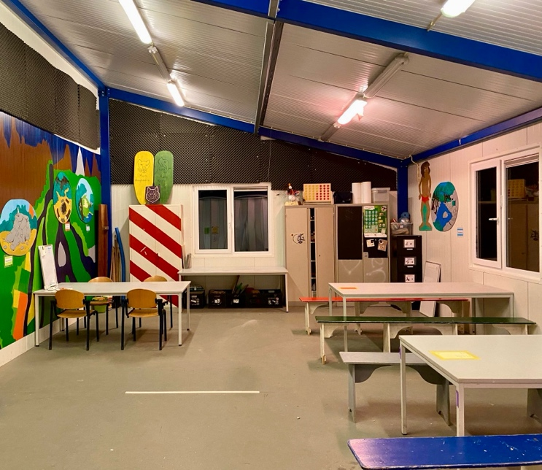
Een eigen plekje hebben de welpen niet, zoals we dat bij de zeeverkenners kennen. Elk nest heeft in het welpenlokaal een eigen tafel. Hier krijgen ze de speluitleg, kunnen ze knutselen en spelletjes spelen. Zo proberen we ervoor te zorgen dat de welpen toch een eigen plekje hebben met hun nest.

Jaarlijkse activiteiten

Er zijn een aantal activiteiten die we jaarlijks organiseren of waar we ieder jaar aan meedoen, als het kan. Er wordt van elke welp verwacht dat hij/zij mee doet met alle activiteiten die georganiseerd worden, het kan natuurlijk een keer voorkomen dat je echt niet kan, maar zorg dat dit niet te vaak voorkomt omdat je dan qua ervaring en vaardigheden achterloopt op de rest van de groep, dat willen we natuurlijk niet.

Nieuwjaarsopkomst | De eerste opkomst van het nieuwe jaar. Deze opkomst is gezamenlijk met de zeeverkenners en de wilde vaart.
Jantje beton | Een leuke ochtend geld ophalen voor het goede doel en voor de groepskas. Dit geld wordt bijvoorbeeld gebruikt voor het kopen van kano’s, maar ook kamp spullen.
Jungle dag | Dit is een gezellige dag met meerdere welpen groepen uit zeeland. Waarbij er naar een thema een dag vol spelletjes wordt georganiseerd.
Oliebollenactie | Een gezellige dag oliebollen verkopen aan de deuren om de geldkas te spekken. We hebben dit geld hard nodig voor bijvoorbeeld het onderhoud van de vloot of de aanschaf van nieuwe tenten.
Sinterklaas | Hoe ondeugend de kinderen ook zijn, sinterklaas gaat ons niet voorbij.
Kerstdiner | Vlak voor de kerstdagen een vrijdagavond met elk jaar weer gezellig gourmetten met je leukste scoutingproof kerstoutfit

Kampen

We organiseren elk jaar een aantal kampen. Het ene kamp heeft een vaste locatie en vaste tijd en het andere kamp is meer flexibel. De kosten voor een kamp komen boven op de contributie.

ZeWaKa (alleen voor de welpen die overvliegen):
Het Zeeuws Waterkamp vindt elk jaar in het pinksterweekend plaats (vrijdag tot maandag). Alle Zeeuwse watergroepen komen naar dit kamp toe. Het kamp vindt plaats op het Scoutcentrum in Veere. Tijdens dit kamp wordt er veel gevaren en worden er leuke spellen gedaan. Dit kamp is alleen voor de oudste welpen die in de zomer overvliegen. De kosten voor het kamp bedragen ongeveer 50 a 55 euro.

Zomerkamp:
Het zomerkamp vindt plaats in de zomervakantie. De locatie is wisselend. Meestal verblijven we in of rondom Zeeland. Het kamp duurt 5 dagen van maandag tot vrijdag. Er wordt vele spellen gespeel, gezwommen en het is altijd erg gezellig. De kosten voor het kamp bedragen ongeveer tussen de 90 a 120 euro. Afhankelijk van de locatie.

NaWaKa:
Het Nationaal Waterkamp vindt één keer per 4 jaar plaats op het Scoutinglandgoed in Zeewolde. Dit is een vervanging op het normale zomerkamp. Het is een kamp met ongeveer 4000 waterscouts vanuit heel Nederland. Dit zijn waterwelpen, zeeverkenners en wilde vaart samen die onderverdeeld worden in subkampen. Het kamp duurt voor de welpen meestal 5 dagen. In 2026 wordt het NaWaKa weer georganiseerd. Per editie wordt besloten of de Zandkreekgroep aanwezig is.

Instructie

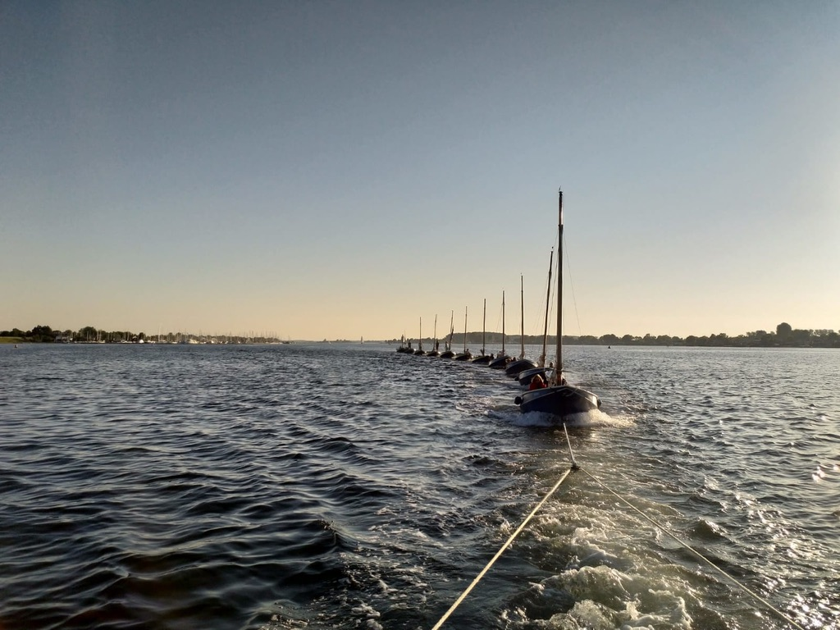
Roeien, wrikken en zeilen worden nog leuker als jet het goed kan. Bovendien is het belangrijk dat je de vaarregels kent als je zonder leiding aan boord het water op gaat. Dit is vooral belangrijk voor de oudste welpen. Om ze alvast een kleine voorsprong te geven bij de zeeverkenners. Krijgen ze in het laatste jaar bij de welpen roeien theorie op laag niveau, om ervoor te zorgen dat niet alles nieuw is bij de zeeverkenners qua aparte termen. De theorieles zal tijdens de normaal opkomst zijn van 11:30 tot 12:00 gegeven worden. De instructie wordt door vrijwilligers (instructeurs) binnen onze scoutinggroep gegeven.

Het uniform

Bij de welpen wordt het uniform de gehele opkomst gedragen. Bij onze groep wordt niet het traditionele uniform gedragen bij de welpen, maar de groepskleding en groepsdas. Wij hebben truien, vesten en t-shirts als groepskleding. De trui wordt bij de welpen gebruikt als uniform.

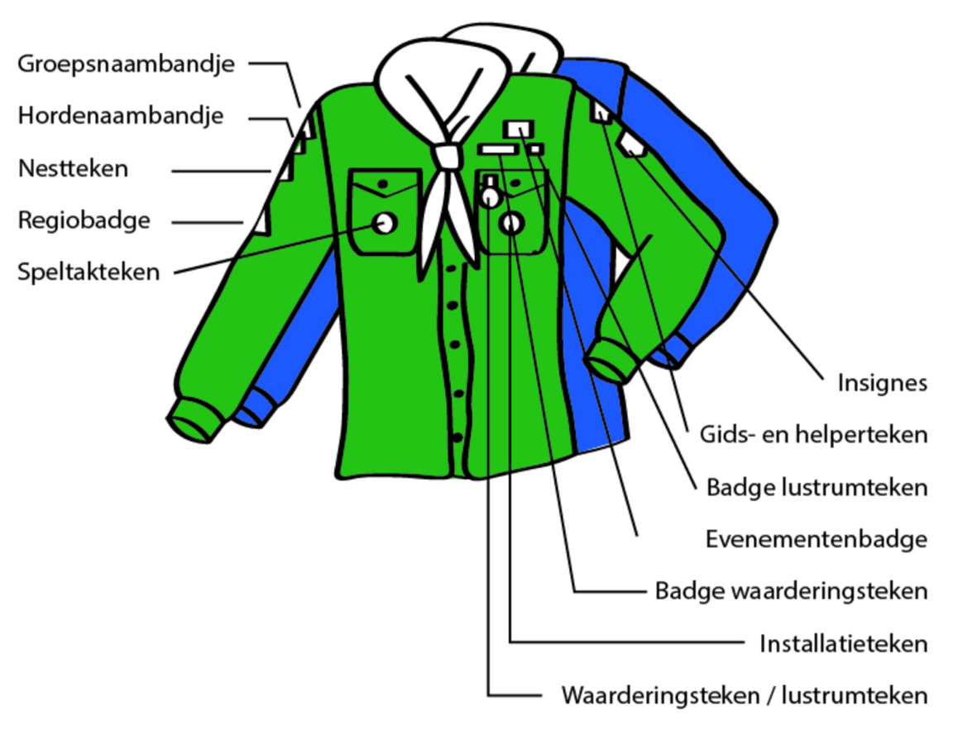
Op je trui komen verschillende insignes. Insignes staan voor een bepaalde vaardigheid. De insignes horen op een vaste plek. Op het plaatje hieronder kan je zien waar. Als je twijfelt of het niet weet kan je dit natuurlijk even aan de leiding vragen.

Wat schaf je aan?

Zoals op de vorige bladzijde besproken heb je onder andere een uniform en een groepsdas. Maar waar koop je die? Hieronder vinden jullie een overzichtje wat je waar kan kopen?

Wat: | Waar koop je het:
Groepstrui | De groepstrui is te koop bij de Zeeuwse clubshop onder het kopje scouting > waterscouting de zandkreekgroep  De groepskleding is maar één keer in de zoveel tijd geopend. Als dit zo is laat de leiding dit weten  https://www.zeeuwseclubshop.nl
Groepsvest  (als je dit wil) | Het groepsvest is te koop bij de Zeeuwse clubshop onder het kopje scouting > waterscouting de zandkreekgroep  De groepskleding is maar één keer in de zoveel tijd geopend. Als dit zo is laat de leiding dit weten  https://www.zeeuwseclubshop.nl
Groepsshirt  (is wel fijn voor de zomer ) | Het groepsshirt is te koop bij de Zeeuwse clubshop onder het kopje scouting > waterscouting de zandkreekgroep  De groepskleding is maar één keer in de zoveel tijd geopend. Als dit zo is laat de leiding dit weten  https://www.zeeuwseclubshop.nl
Groepsdas | De groepsdas is te koop via de leiding. Je krijgt ook een klompje met je naam erop.

Gegevens van de leiding

Leidingteam: Het leidingteam bestaat op dit moment uit Imre, Sofie, Anne en Roel. Hieronder zullen we uitleggen wat de taken zijn van elk lid van de leiding. Je kunt contact opnemen met de leiding door een mail te sturen naar welpen@zandkreekgroep.nl.

Imre Maranus
Taak: Teamleider, dit houdt in dat als er bijvoorbeeld knopen doorgehakt moeten worden is zij daar de aangewezen persoon voor. Verder houdt zij zich bezig met het contact naar het bestuur en de andere speltakken. Ouders en welpen kunnen haar bereiken bij vragen of opmerkingen. Verder houdt zij zich bezig met de kampen en het bedenken van opkomsten.

Sofie van der Maas
Taak: Sofie houdt zich vooral bezig met de opkomsten en de halfjaarplanning. Zij zorgt ervoor dat er elk halfjaar weer een planning is waarin staat of we opkomst hebben. Kan ook zijn dat er dan op een zaterdag jungle dag staat of een paar daagjes kamp. Tijdens kamp houdt Sofie zich ook bezig met leuke dagprogramma’s bedenken. Natuurlijk staat ze altijd open voor vragen van welpen en ouders tijdens opkomsten

Anne Struijcken
Taak: Anne is altijd druk met mailtjes beantwoorden en het contact met de ouders via de ouderwhatsapp groep. Als je er een zaterdag niet zijn kan, dan houdt Anne ook de afmeldingen bij en de vragen die ouders hebben. Ook houdt ze zich bezig met het bedenken van leuke opkomsten, zodat de welpen altijd wat leuks te doen hebben. Als het weer tijd voor kamp is bedenkt Anne graag het thema en bijpassende programma’s.

Roel Veenstra
Taak: Roel is lange tijd wekelijks leiding geweest, vanwege zijn studie in Nijmegen is dit niet meer mogelijk. Als hij weer een bezoekje aan Zeeland brengt probeert hij altijd weer een opkomst mee te draaien en zijn steentje bij te dragen aan de opkomst.

Standaard paklijst kamp

- Slaapzak
- Luchtbed of slaapmatje
- Toilettas met tandpasta & borstel, zeep, enz.
- Handdoek & washand
- Sokken (minimaal 1 per dag)
- Onderbroeken (minimaal 1 per dag)
- T-shirts (minimaal 1 per dag)
- Lange broeken
- Korte broeken
- Compleet uniform
- Warme truien
- Jas
- Extra paar schoenen
- Zwembroek
- Zwemschoenen (bijv. oude gympen)
- Regenpak (jas en broek)
- Petje o.i.d. tegen de zon
- Zonnebrandcrème
- Theedoek
- Zaklamp

*Eventuele medicijnen kunnen bij de leiding ingeleverd worden. Wij zorgen er dan voor dat deze medicijnen (op de juiste manier) ingenomen worden.

*De Zandkreekgroep/leiding is niet aansprakelijk voor verlies, diefstal of beschadigingen van persoonlijke spullen.

